我國綠色國民所得帳編製現況之探討

二、未續編「綠色國民所得」指標及「環境與經濟帳」指標，且無替代性指標予以補強，不利接軌國際及客觀衡量國家永續發展，恐弱化綠色國民所得帳之編製功能
國民經濟會計制度(System of National Accounts，SNA )係一套以衡量國內生產毛額(GDP)為核心之經濟帳戶，世界各國據以計算GDP及其成長率，以展現國家經濟政策之執行成果。然GDP成長恐忽略環境保護、社會公平及資源永續利用等重要面向，以致未能真實反映國家財富增長與社會進步，故以GDP衡量國家經濟成長之永續性有其侷限。經查：
(一)1995至2020年全球人均實質GDP成長50%，惟人均實質財富僅增長約 21%，爰以GDP衡量國家實質財富之增長有其侷限
按世界銀行於其每年發布之《國家財富變化報告》(The Changing Wealth of Nations，簡稱CWON)中指出，國內生產毛額(GDP)係評估經濟進步之主要指標，然世界需要一個更廣泛之指標以評估經濟發展之可持續性，爰該組織提供5類全面性財富衡量指標(包括：生產資本、不可再生自然資本、可再生自然資本、人力資本及金融資產等)，以深入了解經濟發展之可持續性，並補充GDP之不足。
據世界銀行2024 CWON報告指出，1995至2020年全球人均實質GDP成長50%，惟人均實質財富僅增長約 21%(詳圖4)，顯示實質GDP與實質財富有脫鉤之現象，按該期間生產資本增長47%，係因工業化與城市化快速增長所致；然而煤炭、天然氣與礦產等不可再生自然資本則減少2.5%；漁業與森林等可再生自然資本之退化最為嚴重，共減少20%以上(詳表9)。是以，自然資本之折耗及退化影響人均實質財富甚鉅，爰以GDP衡量國家實質財富之增長確有其侷限。
表9 1995至2020年全球人均實質財富變化類別情形表
資產類別 | 人均實質財富變化  (增減率) | 說明
人力資本  (Human capital) | 9% | 人力資本占全球名目財富之60%
生產資本  (Produced capital) | 47% | 因工業化與城市化快速增長
不可再生自然資本  (Nonrenewable natural capital) | -2.50% | 煤炭、天然氣與礦產減少
可再生自然資本  (Renewable natural capital) | -20%以上 | 漁業與森林退化最嚴重，水力為唯一上升資產
資料來源：世界銀行《The Changing Wealth of Nations 2024》報告，2024年10月。預算中心整理。
圖4 1995至2020年全球人均實質GDP與人均實質財富變化趨勢圖
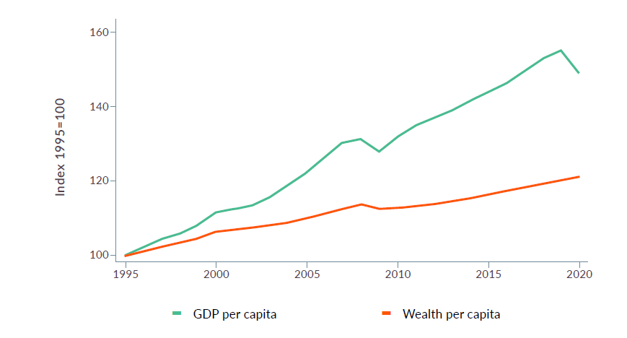

說 明：圖內1995年為基期=100。
資料來源：世界銀行，《The Changing Wealth of Nations 2024》報告，2024年10月。
(二)國際間業將超越GDP之概念納入政策考量，並發展多項永續及福祉指標予以補強
有關以GDP指標衡量國家實質財富增長之侷限性，2007 年歐盟執行委員會與歐洲議會等組織組成「超越 GDP 會議」（Beyond GDP Conference），希冀政策制定者及各領域專家能發展更全面性指標予以補強。是以，除前述世界銀行所建構之全面性財富變化衡量指標之外，國際間紛紛就經濟、教育、環境、治理、健康、福祉與其他等面向提出各項指標，以補充GDP指標之不足，例如1980年代末，聯合國統計司(UNSTAT)首先提出綠色國民所得(Green GDP)概念，係以傳統 GDP扣除自然資源折耗及環境品質質損而得；另美國經濟學家於1989年提出永續經濟福祉指標(ISEW)，將經濟分配、資源耗竭、土地損失以及污染納入考量；世界銀行則於1999年提出調整後淨儲蓄(ANS)指標，將資源耗竭、污染損失予以扣除，以反映國家之真實儲蓄；尚有其他如聯合國永續發展指標(SDG指標)等超越GDP指標之項目陸續於國際間發布(詳表10)。
表10 國際間提出補充GDP指標之相關永續發展指標情形表
指標名稱 | 發表機構 | 發表年份 | 指標內涵
綠色 GDP (Green GDP) | 聯合國統計司（UNSTAT） | 1980年代末 | 在傳統GDP基礎上，扣除自然資源耗竭與環境退化之成本，有時也稱「環境調整後國民所得」（Environmentally Adjusted NDP）。  EDP I(Environmentally-adjusted domestic product I)  = NDP–自然資源折耗(depletion of natural assets)。  EDP II (Environmentally-adjusted domestic product II)  = EDP I–環境品質質損(degradation of natural resources)。
永續經濟福祉指標（Index of Sustainable Economic Welfare，ISEW） | 美國經濟學家(Herman Daly及John Cobb Jr.) | 1989年 | 將經濟分配、資源耗竭、土地損失以及污染納入考量。
人類發展指數 (HDI) | 聯合國開發計劃署（UNDP） | 1990年 | 綜合衡量國家在健康（預期壽命）、教育（平均與預期受教育年數）、與人均國民所得（GNI）等三方面之表現，用以反映人類福祉發展程度。
真實發展指標(Genuine Progress Indicator，GPI) | 美國研究機構「重新定義發展組織」（Redefining Progress）Cobb等人 | 1995年 | GPI主要係在彌補國內生產總值(GDP)之缺陷而提出之指標，該指標不僅考慮經濟產出，尚扣除污染、犯罪、資源耗竭等負面因素之成本，並加入家務勞動、志願工作等正面因素之貢獻。
調整後淨儲蓄指標 ( Adjusted Net Savings，ANS) | 世界銀行 | 1999年 | 開始用 ANS 衡量資源耗竭與環境退化對國家儲蓄與未來福祉之影響，意即在國民儲蓄基礎上，進一步扣除資源耗竭、污染損失，並加入人力資本投資等，反映長期永續性之淨儲蓄指標。  真實(淨)儲蓄=生產–消費–生產資產之折舊–天然資產的耗損=國內儲蓄毛額–固定資本的耗損(折舊)+教育成本–空氣污染成本–水污染成本–非再生天然資源折耗–二氧化碳損害成本。
國家財富變遷報告(The Changing Wealth of Nations,CWON） | 世界銀行 | 2011年 | 涵蓋以下5大類資本指標：1.生產資本：建築、機械、都市土地、智慧財產等；2.不可再生自然資本：如石油、天然氣、煤礦、金屬與礦物；3.可再生自然資本：如農地、森林、紅樹林、漁業與水力資源；4.人力資本：依性別分計，估算工作人口一生之未來收入現值；5.淨外國資產等5大類資產內涵。
永續發展指標 (SDG指標) | 聯合國統計司、UN機構群組 | 2015年 | 由17項永續發展目標（SDGs）與其下之230多項指標組成，衡量各國在環境、社會、經濟等多層面之永續發展進展。
減碳進度校正GDP成長率指標 | 日本 | 2021年 | 於綠色轉型之淨零投資政策中，評估「綠色GDP」計畫，將「減碳進度校正GDP成長率」列為政策內容。其做法係估算碳排量之金額，再評估其對經濟產生之負面效應及降低碳排耗費之成本。
永續與包容性福祉指標(Sustainable and Inclusive Wellbeing,SIWB)儀表板 | 歐盟聯合研究中心(JRC)暨跨部門小組 | 2024年 | SIWB 提供一套多維儀表板，以衡量居民與地球的永續福祉。其核心架構包括6大面向：1.當前福祉(Wellbeing today）、2.未來福祉的社會與經濟資源(Social & economic resources for future wellbeing）、3.韌性：社會挑戰與永續轉型(Resilience: societal challenges and sustainability transitions）、4.自然與地球界限(Nature & planetary boundaries）、5.包容性(Inclusiveness）、6.制度能量與品質(Institutional capacity & quality）。
說 明：由於相關文獻探討GDP替代性指標之論述頗多，爰表內僅就經常被引用之指標加以整理。
資料來源：預算中心整理。
(三)未續編「環境污染質損值」及「自然資源折耗值」，爰「綠色GDP」指標亦予停編，且無替代性指標予以補強，不利接軌國際及客觀衡量國家永續發展
為衡量經濟發展之可持續性，聯合國SEEA 2003版本將「自然資源折耗」及「環境污染質損」兩項成本納入評價，並自國民所得中扣除，以估算「經環境調整後之綠色國民所得」(以下簡稱綠色GDP)，俾反映環境損害及自然資源稀少之社會成本；惟聯合國SEEA 2012版本則因國際間對綠色GDP之計算方式仍未達成一致性標準與共識，爰該兩項貨幣化數據未納入該版本之國際編製準則。是以，行政院主計總處以世界各國亦未編製綠色GDP指標，以及SEEA 2012之規範主軸已朝建置環境資源與經濟影響統計及應用方向發展為由，自113年起未續編該兩項帳表，故自GDP扣除該兩項數據後之綠色GDP亦隨之闕如。
按世界各國雖未編製綠色GDP指標，然國際間如世界銀行發布「調整後淨儲蓄指標(Adjusted Net Savings，ANS）」、美國發布「真實發展指標(Genuine Progress Indicator, GPI)」，以及日本建置「減碳進度校正GDP成長率指標」等(詳表10)均將貨幣化之環境外部成本納入考量。由於該等貨幣化數據與GDP之衡量單位相同，均為貨幣價值，故其可理解性高，亦具政策監督之客觀性，然我國未檢討精進綠色GDP之編算，即逕予停編，亦未發展替代性指標予以補強，恐不足以補強GDP之侷限，亦不利接軌國際及客觀衡量我國經濟發展之永續性。
(四)未續編「環境與經濟帳指標」，恐弱化綠色國民所得帳之檢視現況、前瞻未來及政策回饋等功能
據我國111年綠色國民所得帳編製報告第一篇之綜合結果指出：「為使編算結果具有檢視現況、前瞻未來及政策回饋等功能，經參採經濟合作暨發展組織(OECD)於2011年所發展之綠色成長指標(Green Growth Indicators，GGI)架構，以環境與資源生產力、自然資源基礎、生活環境品質、經濟機會與政策回應等4大面向，以及其所建議與SEEA帳表有關之指標，建構我國環境與經濟帳指標，期藉由近年各項數據之變化情形，觀察環境負荷、環境品質、自然資源使用狀況，以及社會與政府對於環境的相關作為。」惟現行綠色國民所得帳未續編該「環境與經濟帳指標」約略117項，包括：空氣污染排放量及其排放密集度、溫室氣體排放密集度及其人均排放量、二氧化碳排放密集度及其人均排放量等。由於各該指標項目係參考OECD綠色成長指標所編算，其重要性高且具國際比較性，爰我國現行綠色國民所得帳未續編「環境與經濟帳指標」，恐弱化其檢視現況、前瞻未來及政策回饋等功能。

CWON 涵蓋之5類資產，包括：1.生產資本：建築、機械、都市土地、智慧財產等；2.不可再生自然資本：如石油、天然氣、煤礦、金屬與礦物；3.可再生自然資本：如農地、森林、紅樹林、漁業與水力資源；4.人力資本：依性別分計，估算工作人口一生之未來收入現值；5.淨外國資產：例如對外直接投資與外匯存底。
真實發展指標(Genuine progress indicator，GPI)主要係在彌補國內生產總值(GDP)之缺陷而提出之指標。GPI不僅考慮經濟產出，尚扣除污染、犯罪、資源耗竭等負面因素之成本，並加入家務勞動、志願工作等正面因素之貢獻。
參111年綠色國民所得帳編製報告之「環境與經濟帳指標」，合共概約117個指標項目。

